**Kontakt pro média:**Leona Daňková  
TAKTIQ COMMUNICATIONS s.r.o.  
+420 605 228 810  
[leona.dankova@taktiq.com](mailto:leona.dankova@taktiq.com) 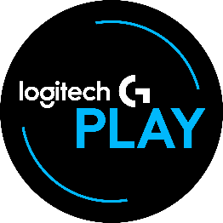

**Logitech G PLAY 2025: Hraní bez hranic**

Produktové novinky a technologické inovace

**PRAHA – 17. září 2025** – [Logitech G](https://www.logitechg.com/cs-cz/), značka společnosti Logitech a přední inovátor hráčských technologií a vybavení, uvádí v rámci [**Logitech G PLAY**](https://www.logitechg.com/cs-cz/campaigns/logi-play.html) vzrušující produktové novinky pro hráče a e-sportovce. Logitech G PLAY 2025 je největší oslavou her ve společnosti Logitech a demonstruje její trvalý závazek posouvat hranice hraní. Letošní ročník, ktery začal streamem z centra Madridu z ikonického kina Callao, navazuje na odkazy Logitech G PLAY z Paříže (2024) a Berlína (2022). S heslem **Breakthroughs in Play – Hraní bez hranic** přináší Logitechněco pro každého – od e-sportovců až po příležitostné hráče.

*„S potěšením přinášíme třetí ročník akce Logitech G PLAY, globální oslavy, která oceňuje herní komunitu a herní průmysl,“* uvedl dnes Peter Kingsley, marketingový ředitel společnosti Logitech G. *„Letos se akce rozšíří po celém světě s programem v Sydney, Šanghaji, San Franciscu, Madridu, Londýně a Tokiu. Logitech G PLAY je klíčovou platformou pro prezentaci klíčových inovací našich vážených partnerů a členů komunity, kteří všichni neustále utvářejí budoucnost her.“*

**Dominantní novinky**

**Bezdrátový herní headset LOGITECH G ASTRO A20 X LIGHTSPEED s PLAYSYNC AUDIO**

**Cena:** 4 999 Kč 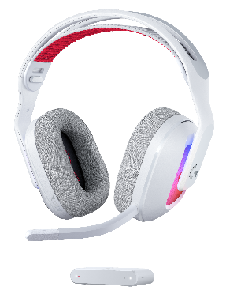

Headset Logitech G ASTRO A20 X LIGHTSPEED s technologií PLAYSYNC Audio je navržen pro hráče na více platformách (včetně konzolí), jejichž vášeň pro hraní se odráží v celém jejich životě. A20 X spojuje jednoduchost „plug-and-play“ s prémiovými funkcemi, které posouvají napříč platformami herní zážitek na vyšší úroveň.

Designově vychází headset A20 X z oblíbeného pohodlného modelu G522, ale přináší inovativní a ikonické technologie, kterými je Logitech G proslulý. Nový, lehký design A20 X je optimalizovaný k dlouhodobému nošení a s technologií PLAYSYNC AUDIO je určený ke skutečně pohlcujícímu a přizpůsobitelnému zážitku. Díky mobilní aplikaci a také možnostem úpravy RGB podsvícení můžou i hráči na konzolích libovolně personalizovat a prezentovat svůj jedinečný styl s nekonečnými možnostmi kreativity.

*Nový A20 X je k dispozici v černé a bílé barvě. U partnerů Alza.cz, Datart.cz, Smarty.cz, Planeo Elektro a TS Bohemia v Česku a NAY.sk na Slovensku a na Logitechg.com*

**Klávesnice LOGITECH G515 RAPID TKL Low-Profile Analog Gaming Keyboard**

**Cena:** 4 199 Kč 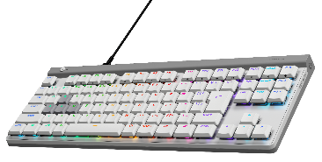

Nejnovějším přírůstkem proslulé řady Logitech 5 je herní klávesnice G515 RAPID TKL. Navržena je pro hráče, kteří vyžadují rychlost a přesnost. Kompaktní ultratenký profil spojuje s pokročilou technologií magneto-analogových spínačů s bleskurychlou odezvou, nastavitelnou aktivací a bezkonkurenční kontrolou.

Díky funkcím RAPID TRIGGER pro dynamickou aktivaci, MULTI‑POINT ACTION pro vykonání více příkazů jedinou klávesou a KEY PRIORITY umožňuje G515 RAPID TKL hráčům vyladit každý stisk přesně podle jejich herního stylu. Nízkoprofilové magnetické spínače zajišťují plynulý, krátký zdvih kláves ze zesíleného PBT, které poskytují dlouhodobé pohodlí a vysokou odolnost i během těch nejnáročnějších herních maratonů. Vícevrstvé odhlučnění, horní kryt z nerezové oceli a prémiové zpracování vytvářejí spolehlivý pocit také při psaní. S technologií LIGHTSYNC RGB a výkonnými možnostmi přizpůsobení v aplikaci G HUB, včetně profilů RAPID TRIGGER pro různé herní žánry, je G515 RAPID TKL navržena, aby poskytla maximální výkon a osobní vyjádření. Když hra vyžaduje složitou odezvu, budete mít plnou kontrolu na dosah konečků prstů.

*K dispozici je v černé a bílé barvě. Klávesnice je už v prodeji i s CZ lokalizací! U vybraných partnerů Alza.cz, Datart.cz, Smarty.cz, TS Bohemia a Planeo Elektro a na Logitechg.com.*

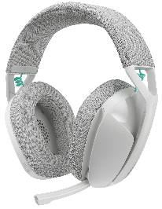

**Bezdrátový herní headset LOGITECH G321 LIGHTSPEED**

**Cena:** 1 699 Kč

Bezdrátový headset G321 LIGHTSPEED je připravený ihned po vybalení z krabice. Je navržen pro hráče, kteří chtějí posunout svůj herní zážitek na vyšší úroveň. Headset G321 spojuje proslulou technologii Logitech G s pohlcujícím zvukem a univerzální funkčností pro každodenní použití - ať už jde o hraní her, poslech hudby nebo sledování videí.

Kvůli dlouhým herním maratonům je G321 vybaven silným polstrováním hlavového mostu a náušníky z paměťové pěny potaženými vysoce elastickou pletenou tkaninou, které zajišťují plynulé nastavení a bezpečné usazení u většiny velikostí hlavy. Lehká konstrukce vám umožní zůstat soustředění a v pohodlí celé hodiny. Výkonný výklopný mikrofon s frekvenčním rozsahem 16 kHz a funkcí „flip‑to‑mute“ zaručí křišťálově čistou komunikaci a ztlumení jediným pohybem. Ideální volba pro hráče, kteří chtějí svůj herní zážitek posunout na maximum

*K dispozici v černé a bílé barvě u vybraných retailových partnerů Datart.cz, Smarty.cz, Planeo Elektro v Česku a NAY.sk na Slovensku a na Logitechg.com* 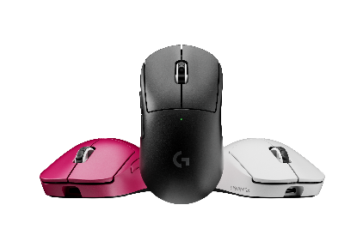

**LOGITECH G PRO X SUPERLIGHT 2c LIGHTSPEED**

**Cena:** 4 499 Kč

Nabízí stejnou herní přesnost jako PRO X SUPERLIGHT 2, ale v kompaktnějším provedení. Herní myš [PRO X SUPERLIGHT 2c](http://logitechg.com/proxsuperlight2c) je navržena pro hráče, kteří preferují menší myši. Navzdory menším rozměrům přináší špičkový výkon díky revolučnímu senzoru HERO 2, navrženému k sledování rychlostí až 888 IPS a s rozlišením až 44 000 DPI. Tento senzor zajišťuje spolehlivou přesnost i při nadzvednutí nebo naklonění myši, zatímco LIGHTFORCE Hybrid Switches garantují bleskovou odezvu a jasnou hmatovou zpětnou vazbu pro profesionální herní nasazení.

S hmotností pouhých 53 g nabízí tato myš výjimečnou rychlost, obratnost a pohodlí. Je vybavena špičkovými funkcemi, jako jsou 8kHz polling rate, akcelerace 88G a kompatibilita se systémem bezdrátového nabíjení POWERPLAY. Nechybí ani konektivita USB‑C a působivá výdrž baterie až 95 hodin nepřetržitého hraní, což zajišťuje dlouhé a plynulé herní seance.

*K dispozici v elegantní černé, bílé nebo růžové barvě. U prémiových gaming partnerů, v Česku na Alza.cz a na* [*Logitechg.com*](http://logitechg.com)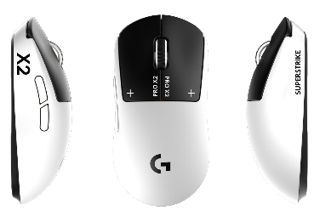

**LOGITECH G PRO X2 SUPERSTRIKE**

**Cena:** 4 499 Kč

Logitech G PRO X2 SUPERSTRIKE není jen další herní myš – je to průlom v oblasti výkonu, který žádná jiná značka nemůže nabídnout. Díky patentované technologii SUPERSTRIKE tato inovace zcela redefinuje rychlost, přesnost a pocit z kliknutí. Vyvinutá ve spolupráci s elitními e-sportovými týmy, jako G2 Esports, NAVi a BLG, se nová PRO X2 SUPERSTRIKE už dnes používá v nejvyšším úrovni soutěží v CS2, Valorant a League of Legends.

Technologie SUPERSTRIKE (vyvinutá výhradně Logitech G) kombinuje induktivní analogové snímání s haptickou odezvou kliknutí v reálném čase. Je to natolik unikátní řešení, že mění způsob, jakým ti nejnáročnější hráči soutěží, a je nemožné ho napodobit. Technologie SUPERSTRIKE nahrazuje tradiční mikrospínače hlavních tlačítek herních myší vlastním HITS (Haptic Inductive Trigger System). Stanovuje nový standard v oblasti latence kliknutí kombinací nastavitelného aktivačního bodu a funkce rapid trigger s inovativním systémem haptické odezvy. Hráči si tak můžou nastavit aktivační bod hlavních tlačítek na libovolnou hodnotu, zatímco haptická odezva zajistí, že kliknutí pocítí přesně v okamžiku odeslání do PC.

První testy ukázaly zlepšení až o 30 ms v závislosti na způsobu stisku, což vedlo Capse (midlanera týmu G2) k přirovnání tohoto rozdílu k pocitu hraní na síti LAN versus na veřejných serverech. Aby byla univerzálnost maximální, nabízí systém SUPERSTRIKE 10 volitelných úrovní aktivace, takže si hráči můžou nastavit funkci levého i pravého hlavního tlačítka podle své role, strategie a hry.

PRO X2 SUPERSTRIKE má lehkou konstrukci vycházející z oblíbeného modelu SUPERLIGHT 2 (váží přibližně 65 g). Obsahuje také oceňovaný senzor HERO 2 od Logitech G s rychlostí sledování přes 888 IPS, submikronovou přesností a bezdrátovou technologii LIGHTSPEED, které důvěřují profesionálové v e-sportu kvůli její bezkonkurenční spolehlivosti a ultranízké latenci.

*S technologií SUPERSTRIKE není rychlost parametrem – je to konkurenční výhoda navržená tak, aby hráčům pomohla vyhrávat.*

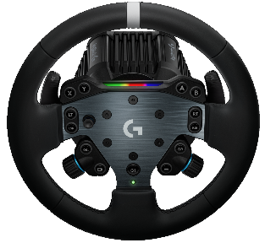

**LOGITECH G RS50 System**

**Cena RS50 system pro PC+XBOX nebo PC+PS:** 15 999 Kč

**Cena RS Pedals:** 3 699 Kč

**Dostupnost:** U prémiových gaming partnerů, v Česku na Alza.cz a na Logitechg.com

Připravte se na ultimátní zážitek z jízdy se Systémem Logitech G [RS50](http://logitechg.com/rs50system)! Tým inženýrů a designérů vytvořil kompaktní řešení, které je stavěné na dlouhou životnost a zároveň poskytuje výjimečný kroutivý moment a výkon. Systém RS50 je víc než jen závodní volant. Inovace zde přesahuje samotnou technologii – jde o vytvoření vzrušujícího pocitu, který přináší adrenalin závodění přímo do vašich rukou. Nejnovější direct drive motor v RS50 Wheel Base je vyvinutý na základě požadavků komunity na přesnost Direct Drive a realističnost TRUEFORCE. Nabízí skvělý poměr ceny a výkonu, proto je RS50 ideální volbou pro ty, kteří chtějí začít s direct drive technologií.

Na rozdíl od systémů využívajících řemeny či převody, přímý pohon přenáší zpětnou vazbu z motoru s výkonem 8 Nm točivého momentu přímo na volant. Motor tím poskytuje bezkonkurenční přesnost, realističtější zpětnou vazbu a rychlejší odezvu. Díky přímé integraci s herní fyzikou TRUEFORCE, se zpětnou vazbou generovanou v reálném čase, cítíte přilnavost pneumatik, odpružení, hmotnost, výkon motoru i rezonanci jeho zvuku.

Kombinace TRUEFORCE a Direct Drive posouvá závodní zážitek na novou úroveň a zachycuje i ty nejjemnější detaily trati, které přenáší přímo do vašich rukou. Výsledkem je bezkonkurenční úroveň reality, větší ponoření se do hry, které zlepšují výkon, a můžou vám dokonce pomoct zkrátit čas na kolo. Logitech G RS Wheel Hub vznikl pro maximální univerzálnost a kompatibilitu. Nadšenci si můžou vybrat mezi RS Round Wheel, RS Track Wheel a MOMO x Logitech G Steering Wheels, a přizpůsobit si zážitek pomocí nastavitelných LED otáčkoměrů a řadících pádel. S rychloupínacím systémem můžou řidiči používat jeden adaptér ke všem volantům a měnit je během několika sekund.

Součástí nových [RS Pedals](http://logitechg.com/rspedals) je brzdový pedál s tenzometrickým snímačem, který měří sílu (zvládne až 75kg tlak), nikoli vzdálenost sešlápnutí. RS Pedals tak poskytují bezkonkurenční výkon a zvyšují kontrolu nad jízdou. Jádrem konstrukce RS Pedals je flexibilita. Robustní ocelový rám a plynový pedál s hallovým senzorem zajišťují dlouhodobou spolehlivost i při nejnáročnějších závodech. Tlakově citlivé brzdění a detailní nastavení síly umožní projíždět zatáčky jako profesionál a zároveň si udržet rychlost v závodě.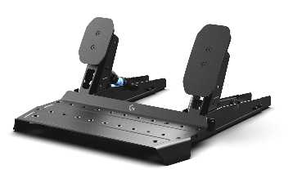

Speciální protiskluzové podložky poskytují stabilitu při závodění pod stolem, na koberci i na volné podlaze. Rozšiřující prvky zabraňují převrácení při brzdění a můžou sloužit jako opěrky o zeď pro hráče závodící u stolu. Kvůli manuálnímu řazení lze dokoupit modul spojky, takže si každý z ekosystému Racing Series (RS) může pořídit jen to, co potřebuje, bez zbytečných komponent a nákladů.

*Ať už jste příležitostný jezdec, nebo míříte na stupně vítězů, systém RS je investicí, která roste spolu s vámi a vašimi dovednostmi.*

**LOGITECH G RS FORMULA WHEEL McLAREN RACING EDITION***Oslava odkazu Bruce McLarena, vizionáře, který navždy změnil svět motorsportu.*

Zažij závodění jako nikdy předtím! Nová limitovaná řada Logitech G Racing Series, připravená ve spolupráci s týmem McLaren Racing, přináší špičkový výkon, precizní ovládání a pohlcující realitu přímo u vás doma. 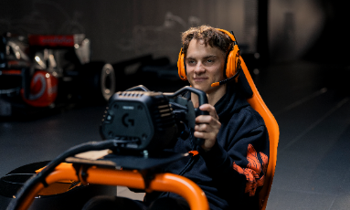

V ikonickém McLaren Technology Centre se během Logitech G PLAY 2025 přestavily produkty inspirované víc než 50 lety závodní historie. RS Formula Wheel: McLaren Racing Edition – inspirovaný volantem MCL38 týmu McLaren F1, z nízkouhlíkového hliníku a odolných materiálů na dlouhé závody, Playseat Formula Instinct: Logitech G McLaren Racing Edition – autentická závodní pozice, styl a pohodlí pro maximální realitu, a headset A50 X McLaren Racing Edition – s měniči PRO-G pro křišťálově čistý zvuk a mikrofonem vysoké kvality.

Autentický volant, závodní sedačka a headset v designu Mc Laren představují ultimátní setup kombinující komponenty k motorsport zážitkům v té nejčistší podobě.

**Logitech G PLAY Days přichází také s exkluzivními nabídkami pro hráče**

Od dnešního dne až do 29. září můžou hráči a fanoušci u vybraných partnerů v Čechách a na Slovensku využít akce Logitech G PLAY Days. Během následujících dní si u partnerů můžete exkluzivně zakoupit zvýhodněné bundle a vybrané produkty Logitech G za ceny, které se v dohledné době nebudou opakovat. Logi Play DAys probíhají u všech lokálních partnerů – na Alza.cz, Datart.cz a Smarty.cz v České republice, na TS Bohemia a NAY.sk na Slovensku. Zároveň pak i na Logitechg.com.

- - -

**O Logitech G**

Logitech G, značka společnosti Logitech, je globálním lídrem, který se věnuje potřebám hráčů a tvůrců her a nabízí oceňovaný hardware, software a řešení. Mezi špičkové produkty Logitech G patří klávesnice, myši, headsety, podložky pod myš, produkty pro herní simulátory, například volanty a letecké kniply, webové kamery, světla, mikrofony a specializovaná nábytková řešení – to vše vytvořené s použitím inovativního designu, pokročilých technologií a s hlubokým zaujetím pro potřeby herních a tvůrčích komunit.

Společnost Logitech pomáhá všem lidem realizovat jejich zájmy a snaží se to dělat způsobem, který je prospěšný pro lidi i planetu. Logitech International je švýcarská veřejná společnost, která byla založena v roce 1981, sídlí v Lausanne a její akcie se obchodují na burzách SIX Swiss Exchange (LOGN) a Nasdaq Global Select Market (LOGI). Víc informací o Logitech G najdete na [logitechG.com](https://www.logitechg.com/), [firemním blogu](https://blog.logitech.com) nebo [@LogitechG](https://twitter.com/LogitechG).

*###*

Logitech a další značky Logitech jsou ochranné známky nebo registrované ochranné známky společnosti Logitech Europe S.A. anebo jejích poboček v USA a dalších zemích. Všechny ostatní ochranné známky jsou majetkem příslušných vlastníků. Pro získání dalších informací o společnosti Logitech a jejích produktech navštivte [www.logitech.com](http://www.logitech.com).